Primer Avance:

* **Planeación**

Es fundamental iniciar un análisis con la situación actual, los factores tanto intrínsecos como extrínsecos que pueda afectar al condominio. Así como también es vital apoyarse de leyes o normas que regulen la propiedad a la cuales se tenga que ajustar y conocer los organismos que puedan ayudar en caso de complicaciones.

Los siguientes aspectos se involucran con respecto al funcionamiento interno del condominio:

* Porcentaje de morosidad y gastos usuales.
* Relación que existe entre los residentes.
* Recursos a disposición que ofrece el condominio.
* Saber las fortalezas y debilidad del sistema administrativo actual.
* **Organización:**

Paso previo para la toma de acciones, ya que antes de haber terminado, no se debe tener dudas de cómo se va a proceder en la administración. El equipo administrativo y todos los habitantes del condominio deben tener una buena relación comunicativa para que así se pueda realizar reuniones a fin de establecer cómo se procederá con la administración.

Así como también se debe dejar claro las funciones y responsabilidades de cada uno de los miembros. Estos son algunos puntos que se deben establecer de manera concisa:

- ¿Quién emitirá los recibos?

-  ¿De qué manera se administrarán las áreas comunales?

- ¿Quien atenderá las quejas y solicitudes?

- ¿Qué recursos cuentan el sistema administrativo para llevar a cabo estas acciones?

* **Dirección:**

Una revisión de todas las acciones se están llevando para que estas no pierdan su objetivo inicial. Y además verificar que estos procesos se estén llevando de la mejor manera posible.

Ya que durante la administración puede surgir problemas que ocasionan que las actividades adquieran un enfoque a terminar los pendientes del día o la última queja que llegó a la administración, olvidando de esta manera lo que se había planeado en anterioridad. Es por eso que durante la planeación y organización se debieron haber implementado sobre las acciones sobre cómo se iba a realizar, el quién y cómo se administrarías los ingresos y egresos, así como también aquellos encargados de atender las quejas o sugerencias de los residentes, es por eso que todo eso se pensó buscando un objetivo.

* **Control**

En este punto del proceso es importante tener todo lo establecido del condominio y poder así tener el control de todo el proceso y además buscar siempre la mejora. Ya que es fundamental medir los resultados, por ejemplo un análisis de las quejas o sugerencias que se hayan presentado, el número de condominios, cuánto es la morosidad de cierto residente, para eso es necesario saber si las medidas que se tomaron fueron las adecuadas y cuáles no. De esta manera se pondrá replantear las acciones que se van a tomar, siempre y cuando que las nuevas acciones a tomar sean fundamentadas con los resultados anteriores y su análisis.

Segundo Avance:

**2.3.2 Modelo refinado de caso de uso: Determinar morosidad**

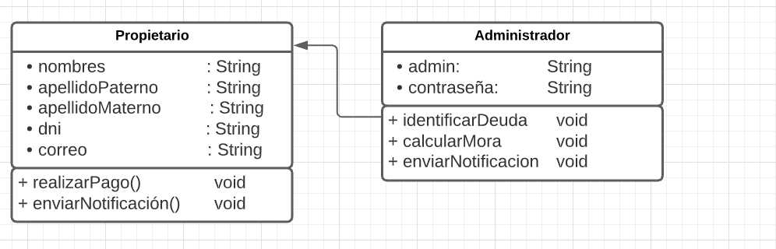

**2.3.3 Ingreso para Remodelaciones**

